Salzburg, am 27.5. 2019

Hohe Auszeichnung für Uniklinik für Mund-, Kiefer- und Gesichtschirurgie
Österreichweit erstes Expertisezentrum für Fehlbildungen im Gesichtsbereich
https://www.eurordis.org/de/european-reference-networks

Der hervorragende Ruf der Uniklinik für Mund-, Kiefer- und Gesichtschirurgie im Uniklinikum Salzburg, ist weit über die Grenzen hinaus bekannt. Eines der vielen Spezialgebiete ist die Versorgung von Patienten mit angeborenen Fehlbildungen des Gesichts, also Lippen-Kiefer-Gaumenspalten und weiteren schweren Fehlbildungen des Kopfbereichs. Dies wurde vom Bundesministerium für Arbeit, Soziales, Gesundheit und Konsumentenschutz nun auch durch die Verleihung des Titels „Expertisezentrum“ offiziell anerkannt.

„Wir sind stolz, dass sich die Uniklinik für Mund-, Kiefer- und Gesichtschirurgie des Uniklinikums Salzburgs als österreichweit erstes Expertisezentrum für Lippen-Kiefer-Gaumen-Spalten und kraniofaziale Anomalien etablieren konnte. Einmal zeigt sich dadurch wie hoch die Qualität der medizinischen Versorgung in unserem Bundesland ist“, sagt Gesundheits- und Spitalsreferent LHstv. Dr. Christian Stöckl erfreut. Seit rund 20 Jahren hat die interdisziplinäre Versorgung von Patienten mit angeborenen Fehlbildungen des Gesichts und des Gehirnschädels insbesondere durch das Engagement von Oberarzt Dr. Peter Schachner überregionalen und grenzüberschreitenden Zentrumscharakter. Die Ernennung zum nationalen Expertisezentrum nach den Qualitätskriterien des Nationalen Aktionsplans für seltene Krankheiten in Österreich erfolgte 2018 durch das Bundesministerium für Arbeit, Soziales, Gesundheit und Konsumentenschutz.

Behandlungsspektrum im Zentrum
Patienten profitieren durch die Versorgung in einem Expertisezentrum von der hohen Qualität bei Diagnostik und Therapie durch die Bündelung von Fachkompetenz und Erfahrungen verschiedener Berufsgruppen. Die international anerkannte mikrochirurgisch-rekonstruktive Expertise der UK für Mund-Kiefer- und Gesichtschirurgie kommt den Patienten im Besonderen zugute.
„Klinisch begleitende Forschung und Lehre mit interdisziplinärem Ansatz sowie der internationale Austausch mit anderen Zentren dienen ebenso einer Qualitätssteigerung“, berichtet SALK-Geschäftsführer Priv.- Doz. Dr. Paul Sungler. Patienten mit LKG-Spalten werden bereits seit Jahrzehnten an der MKG-Chirurgie allumfassend und interdisziplinär betreut (in Zusammenarbeit mit Anästhesiologie und Intensivmedizin, Augenheilkunde, HNO-Heilkunde und Phoniatrie, Zentrum für Kinder- und Jugendmedizin, Logopädie, Neurochirurgie, Pränataldiagnostik, Psychologie, Radiologie).

Begleitung der Patienten über Jahre
Der international renommierte Vorstand der Uniklinik für Mund-, Kiefer- und Gesichtschirurgie, Univ.-Prof. DDr. Alexander Gaggl erklärt: „Ziel unserer Behandlung ist es, den Patienten die uneingeschränkte Teilnahme am täglichen Leben zu ermöglichen. Zuerst geht es häufig um die Sicherung von vitalen Funktionen wie Atmung und Ernährung und in weiterer Folge um die ungestörte sprachliche Entwicklung und Nahrungsaufnahme. Bleiben derartige angeborene Anomalien unbehandelt oder werden nicht bestmöglich korrigiert, können sie zu kognitiven Beeinträchtigungen und zur Ausgrenzung der Betroffenen aus dem sozialen Leben führen.“
Je früher die Anomalien korrigiert werden können, desto weniger werden sie von den Betroffenen und der Umgebung wahrgenommen, womit sich auch die große Belastung für die Angehörigen reduzieren lässt.
„Meist manifestieren sich die Fehlbildungen als Lippen-Kiefer-Gaumen-Spalten (LKG-Spalten) oder als schwerste Asymmetrien im Gesichts- und Kopfbereich. Bei sehr ausgeprägten Anomalien müssen operative Korrekturen schrittweise gegebenenfalls auch über Jahre erfolgen. LKG-Spalten werden heutzutage häufig schon während der Schwangerschaft diagnostiziert. Die Eltern können bereits vor der Geburt in unserer Spezialambulanz beraten werden, die Neugeborenen werden direkt nach der Geburt von unserem Team untersucht, und je nach Spaltform wird eine Behandlung eingeleitet. Ganz wesentlich ist eine Betreuung der Kinder und deren Eltern nicht nur in den ersten Lebensjahren, sondern darüber hinaus bis zum
Erwachsenenalter“, so Oberarzt Dr. Peter Schachner.
Hilfe für die Ärmsten: Internationale humanitäre Hilfseinsätze
Seit 2003 beteiligen sich Ärzte und OP-Pflegepersonal der MKG-Chirurgie Salzburg an internationalen humanitären Hilfseinsätzen und versorgen dabei Patienten,
in erster Linie Kinder, etwa in Angola, Indien, Laos, Tadschikistan, Tibet, Vietnam oder auf den Philippinen.
Aufgrund des dort unzulänglichen Gesundheitssystems (keine Krankenversicherungen, zu wenig Geld) können Lippen-Kiefer-Gaumenspalten, aber auch andere ausgedehntere Fehlbildungen oft nicht oder nur unzureichend behandelt werden. In Vietnam beispielsweise gibt es immer noch ca. 20.000 Menschen mit nicht versorgten Lippen-Kiefer-Gaumenspalten. Die Finanzierung dieser ein- bis zweiwöchigen Einsätze erfolgt mit Spendengeldern. Besonders schwierige Fälle werden auch nach Salzburg gebracht und direkt an der Uniklinik behandelt.

Interdisziplinäres Zentrum für Rekonstruktive Chirurgie (ZRC)
Ebenfalls an der MKG-Chirurgie situiert ist das Interdisziplinäre Zentrum für rekonstruktive Chirurgie (ZRC). Beispielsweise nach Turmorentfernungen werden hier Defekte mit körpereigenem Gewebe rekonstruiert, neben Knochen oder Gewebe auch Beinhaut (Periost) mit den Gefäßen etwa aus Wadenbein oder Oberarm entnommen und unter dem Mikroskop wieder „angeschlossen“. Der Einsatz dieses mikrochirurgischen Repertoires von Univ.-Prof. DDr. Gaggl kann durchaus als ein Meilenstein in der Entwicklung der Fehlbildungschirurgie im Kopf- und Gesichtsbereich gesehen werden. Dadurch wurden in Salzburg völlig neu entwickelte Verfahrenstechniken in der Behandlung von angeborenen Anomalien im Kopf- und Gesichtsbereich eröffnet.

Zahlen & Fakten
Die Uniklinik für Mund-, Kiefer- und Gesichtschirurgie versorgt jährlich rund 25.000 ambulante Patienten, 24 Betten stehen den rund 1.800 stationären Patienten im Jahr in den neu gestalteten Räumlichkeiten zur Verfügung. Zum Leistungsspektrum zählen außerdem allgemeine kieferchirurgische Eingriffe, wie Wurzelspitzenresektionen, Zahn- und Zystenentfernungen, Knochenaufbau, zahnärztliche Implantologie, Versorgung von Kieferknochenentzündungen, Mundschleimhauterkrankungen, Umstellungsoperationen des Gesichts, ästhetische Gesichtschirurgie, Tumorchirurgie und Unfallversorgungen des Gesichtsbereichs. Zahnärztliche Notfälle müssen dabei aus Kapazitätsgründen an die dafür zuständigen Stellen (Zahnärztlicher Notdienst) verwiesen werden.

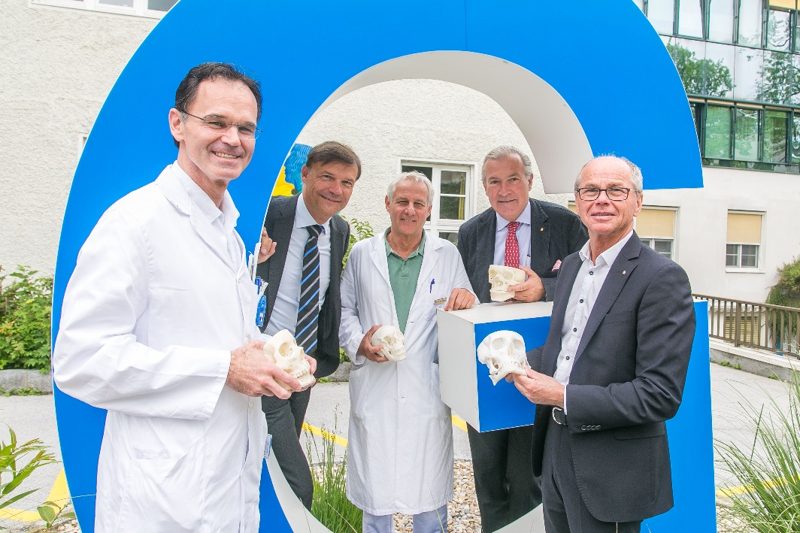

Univ.-Prof. DDr. Alexander Gaggl (Vorstand Uniklinik für Mund-, Kiefer- und Gesichtschirurgie), Prof. Dr. Jürgen Koehler (Ärztlicher Direktor Uniklinikum Salzburg), Dr. Peter Schachner (Oberarzt Uniklinik für Mund-, Kiefer- und Gesichtschirurgie), SALK-Geschäftsführer Priv.-Doz. Dr. Paul Sungler und Gesundheits- und Spitalsreferent LHstv. Dr. Christian Stöckl. (v.li.)

Foto: wildbild/SALK

Rückfragen an:

Beate Erfurth
Unternehmenskommunikation & Marketing/ UniklinikumTV
SALK - Uniklinikum Salzburg
Tel.: +43/662/(0) 57255 20013
Mobil:+43/ 676/89972 0013
be.erfurth@salk.at
presse@salk.at
www.uniklinikum-salzburg.at

www.facebook.com/UniklinikumSalzburg

